国泰新点软件股份有限公司
地址：江苏张家港市杨舍镇江帆路8号(http://www.epoint.com.cn)
电话：400-998-0000传真：0512-58132373

中物院电子招投标系统投标人操作指南

目录
一、 系统前期准备 4
1.1、 驱动安装说明 4
1.1.1、 安装驱动程序 4
1.2、 证书工具 6
1.2.1、 修改口令 6
1.3、 检测工具 6
1.3.1、 启动检测工具 6
1.3.2、 系统检测 7
1.3.3、 控件检测 8
1.3.4、 证书检测 9
1.3.5、 签章检测 10
1.4、 浏览器配置 11
1.4.1、 Internet选项 11
1.4.2、 关闭拦截工具 14
二、 投标人网上交易平台 14
三、 投标人管理 15
3.1、 投标人注册 15
3.2、 投标人信息管理 16
四、 业务管理 19
4.1、 填写邀请报名 19
4.2、 网上提问 20
4.3、 邀请书确认 21
4.4、 招标文件领取 23
4.5、 答疑澄清文件领取 26
4.6、 控制价文件领取 26
4.7、 投标保证金（待确认） 27
4.8、 上传投标文件 28
4.9、 开标签到解密（待确认） 29
4.10、 评标澄清回复（待确认） 29
4.11、 中标通知书 30
4.12、 招标结果通知书（待确认） 31
4.13、 销号停工申请 32
4.14、 费用管理（待确认） 33
五、 业务查询 35
5.1、 查看开标时间 35
5.2、 查看保证金（待确认） 36
5.3、 查看在建工程（待确认） 36
5.4、 中标业绩（待确认） 37
六、 发票管理 37
6.1、 开票信息管理 37
6.2、 申请电子发票 38
6.3、 Ca在线办理 39
修订记录
版本 | 修改日期 | 修改内容 | 修改人 | 备注
1.0 | 2018-03-08 |  | 刘长青 | 支持中物院电子招投标系统

系统前期准备

驱动安装说明

安装驱动程序
注意：1.驱动安装前，关闭所有浏览器与办公软件；
2.电脑上安装有杀毒软件，需退出杀毒软件后再安装。
3.系统环境要求：win7及以上版本，浏览器推荐使用IE9及以上版本。
1、右键管理员运行安装程序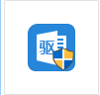，进入安装页面，如下图：

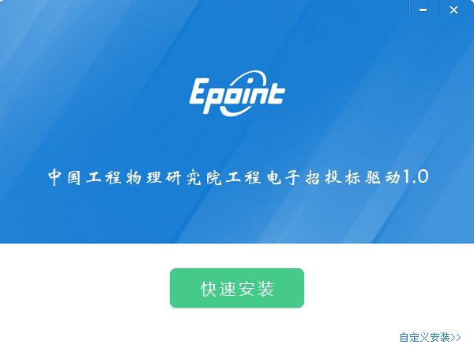
2、点击快速安装，进入安装页面，如下图：
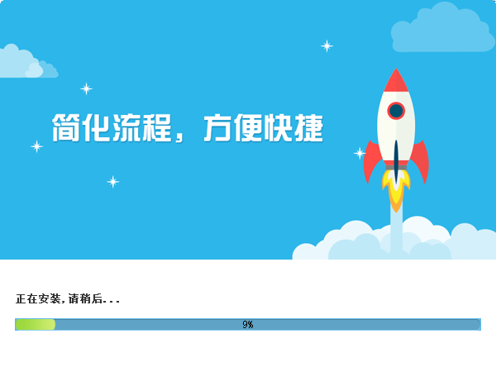
3、等待安装完成，点击完成按钮，如下图：
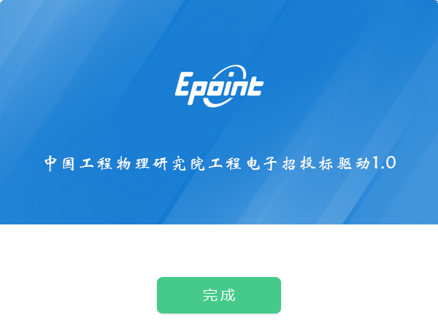

证书工具

修改口令
用户可以点击桌面上面证书管理工具，进入证书管理界面。
口令相当于证书Key的密码，需要妥善保管，新发出的证书Key的密码是00000000（8个0），为了您的证书的安全，请立即修改密码，如下图：
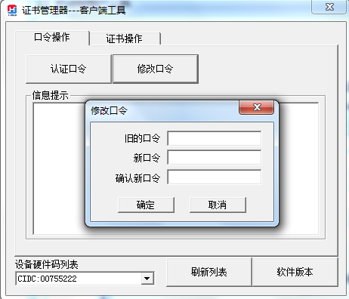
输入正确的旧口令和新口令，点击确认就可以修改密码了。请不要忘记您的密码，如果忘记，请到该项目CA发证中心或联系系统管理员进行密码的初始化。

检测工具

启动检测工具
用户可以点击桌面上的新点检测工具图标来启动检测工具，如下图：
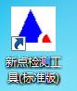

系统检测
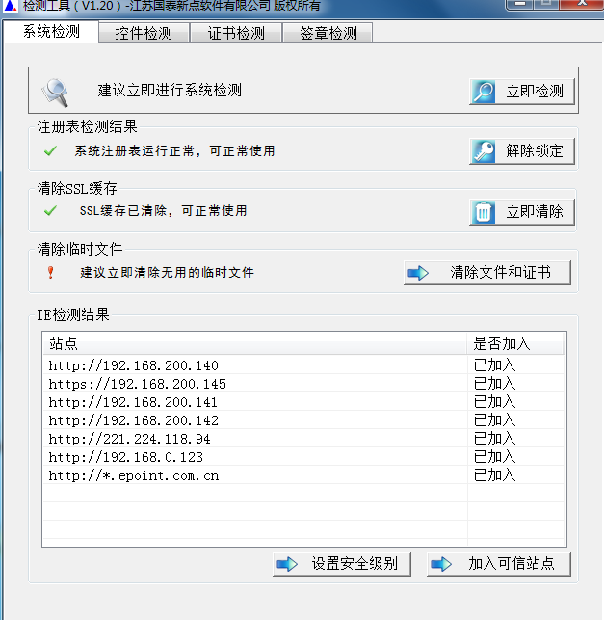
该页面主要是进行可信任站点的设置。
如果显示都是“已加入”，就证明已经设置成功，如下图：
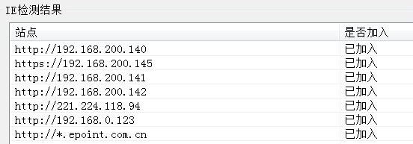
如果没有设置成功，请点击加入可信站点按钮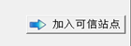即可。

控件检测
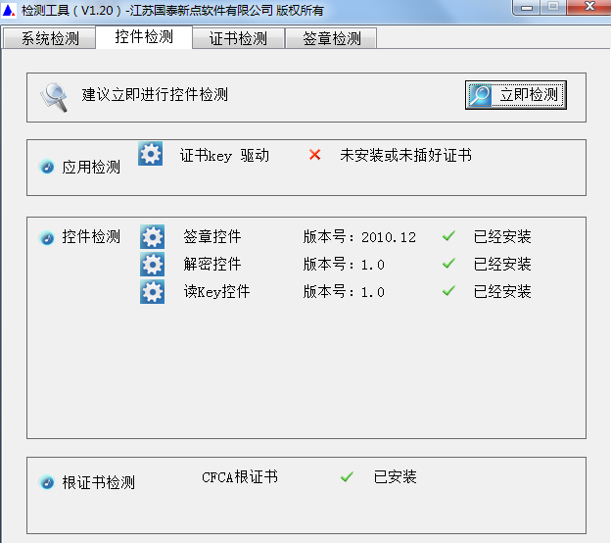
如果以上都是打勾，系统所需要控件都安装完毕了。
其中证书Key驱动，需要把您的证书Key插好以后才可以检测出来，如下图：
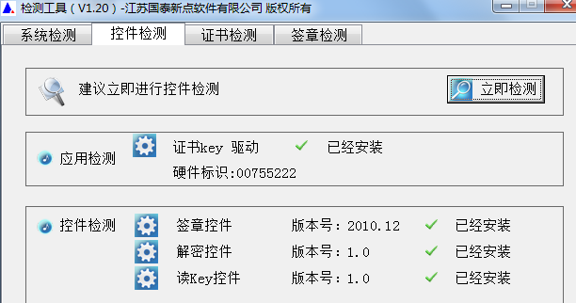

证书检测
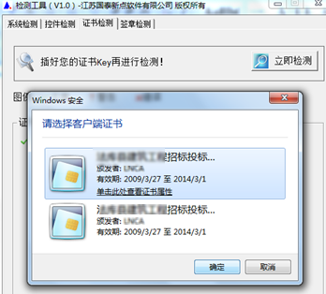
用户可以点击“立即检测”，选择证书，输入Pin码，可以检测该证书Key是否可以正常使用。
如果出现以下提示，则表示您的证书Key是可以正常使用的，如下图：
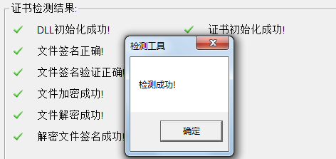
如果出现以下提示，则出错的原因可能是您的证书Key驱动没有装好或者是证书Key是无法使用的，需重新安装证书Key驱动，或者马上联系该项目CA进行更换，如下图：
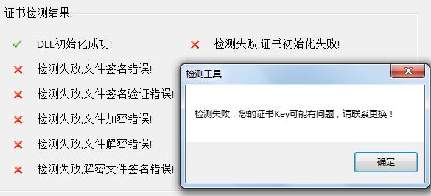

签章检测
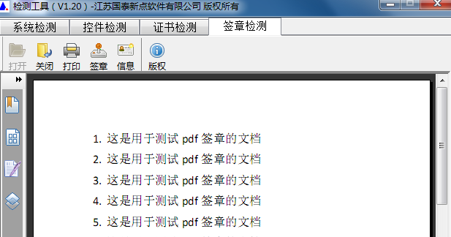
此页面是用于测试证书Key是否可以正常盖章，请点击，在出现的窗口中，选择签章的名称和签章的模式，并输入您的证书Key的密码，点击确定按钮，如下图：
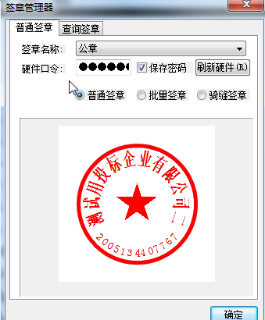
如果能成功加盖印章，并且有勾显示，则证明您的证书Key没有问题，如下图：
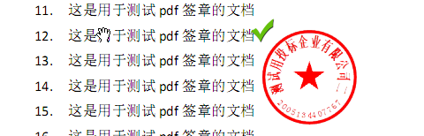
如果出现其他的提示，请及时和该项目CA联系。

浏览器配置

Internet选项
为了让系统插件能够正常工作，请按照以下步骤进行浏览器的配置。
1、打开浏览器，在“工具”菜单→“Internet选项”，如下图：
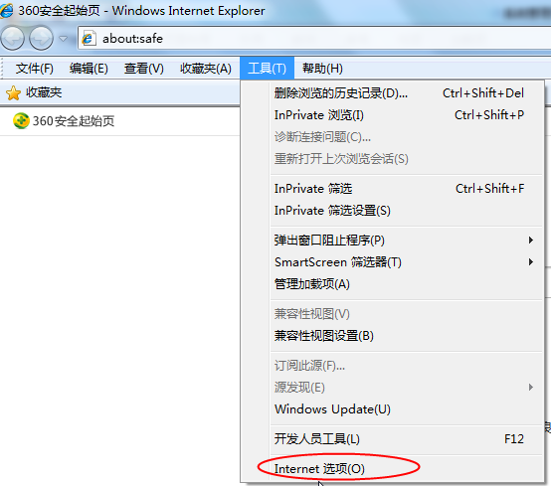
2、弹出对话框之后，请选择“安全”选项卡，具体的界面，如下图：
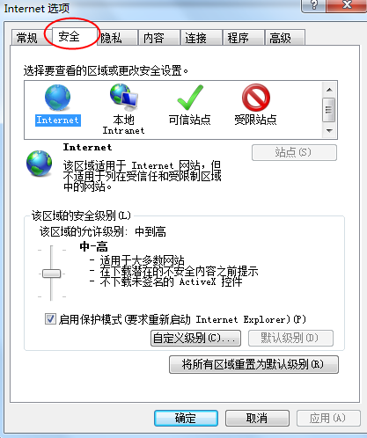
3、点击绿色的“受信任的站点”的图片，如下图：
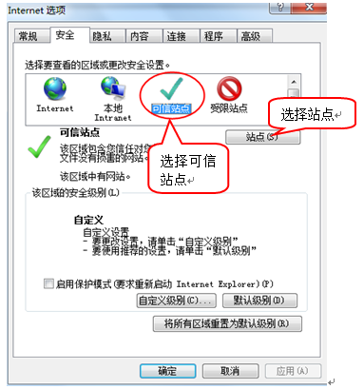
4、点击“站点”按钮，出现如下对话框，如下图：
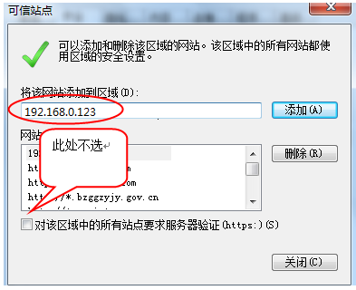
输入系统服务器的IP地址，格式例如：192.168.0.123，然后点击“添加”按钮完成添加，再按“关闭”按钮退出。
5、设置自定义安全级别，开放Activex的访问权限，如下图：
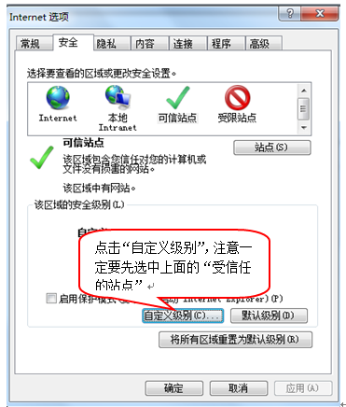
会出现一个窗口，把其中的Activex控件和插件的设置全部改为启用，如下图：
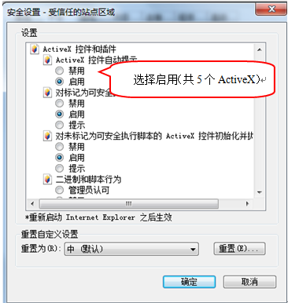
文件下载设置，开放文件下载的权限：设置为启用，如下图：
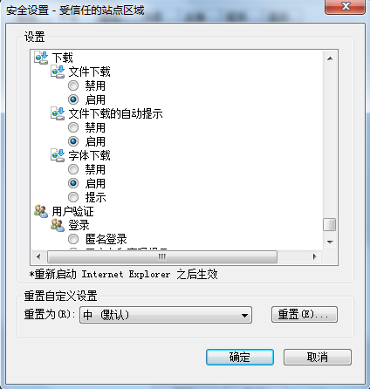

关闭拦截工具
上述操作完成后，如果系统中某些功能仍不能使用，请将拦截工具关闭再试用。比如在windows工具栏中关闭弹出窗口阻止程序的操作，如下图：
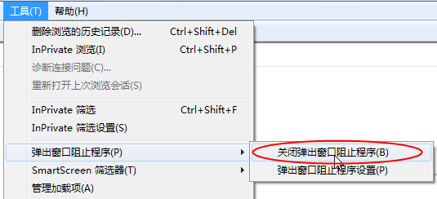

投标人网上交易平台
本系统主要提供给各类投标人使用，实现投标人注册、诚信库管理、投标人网上交易业务处理、业务查询等功能。

投标人管理

投标人注册
功能说明：投标人的“单位管理员”可以进行网上注册，经过中心工作人员审核同意后，获得一个账号。
操作步骤：
- 投标人员登录中国工程物理研究院招投标信息网，地址：http://ztbxx.caep.ac.cn，如图所示，点击“投标单位”
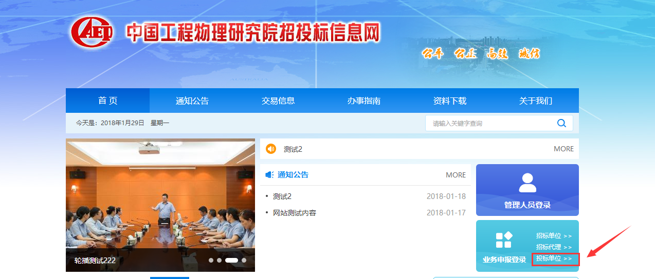
- 然后点击“免费注册”，如下图：
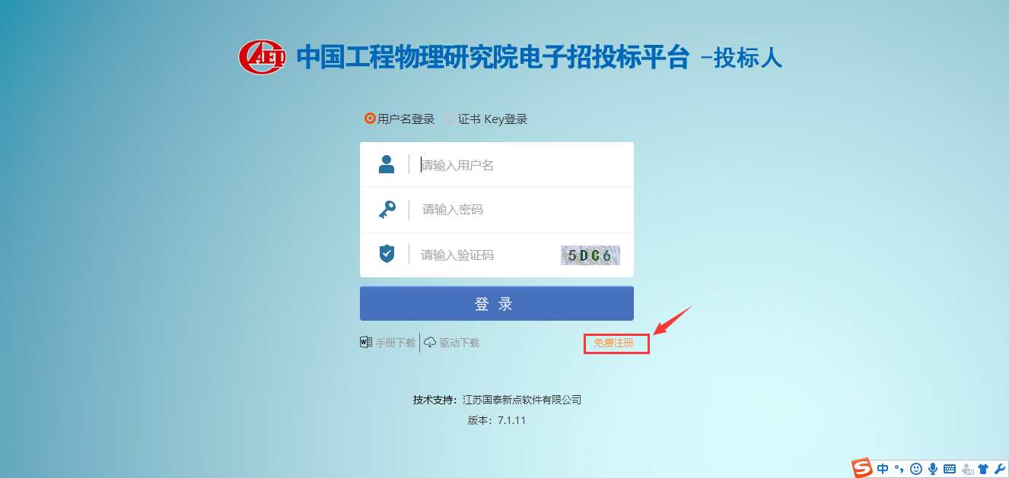
2、点击“同意”按钮，确认注册协议，如下图：
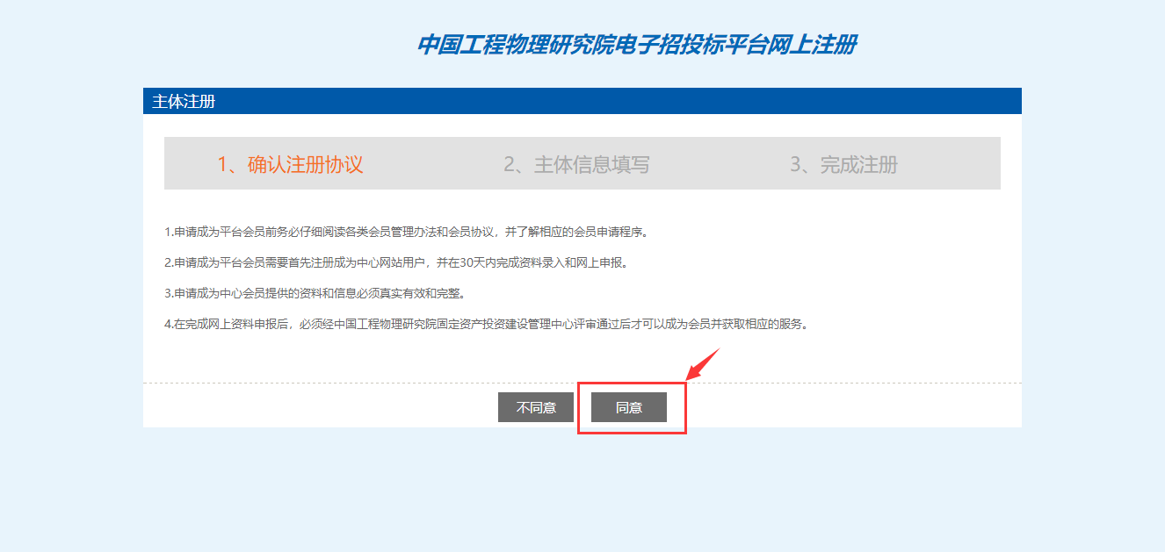
3、填写网员信息，点击“确认”，注册完成。
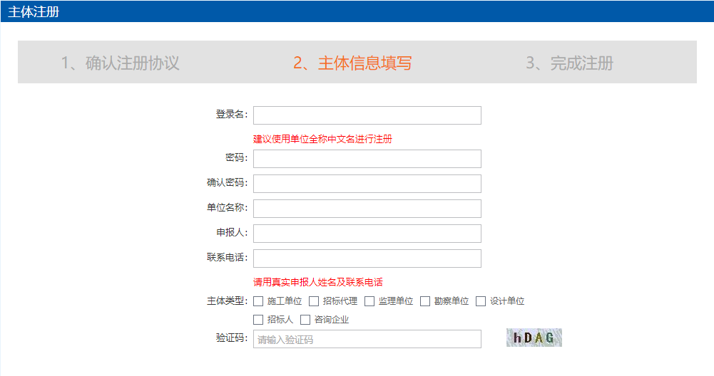
注：在注册时要选择对应的单位类型，类型包括如下几种，施工企业、招标代理、监理单位、勘察单位、设计单位、招标人、咨询企业。
其中投标人身份类型有：施工企业、监理单位、勘察单位、设计单位、咨询企业。根据企业实际情况选择投标人类型，可多选，尽量选择完善。

投标人信息管理
功能说明：单位管理员登录后可以进行本单位基本信息、经营资质、职业人员、人员资格等信息的维护，录入、修改基本信息。
操作步骤：
1、点击基本信息菜单中“修改信息”，进行诚信库信息维护，如下图：
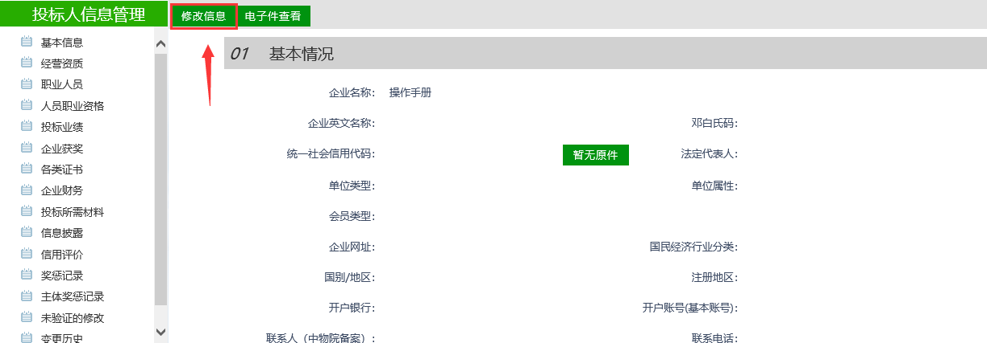
2、注意，基本信息中，打星号的为必填项，投标单位根据实际情况填写，其中，会员类型分为“库内会员”与“库外会员”，是指是否在中国工程物理研究院合格供应商库，如下图
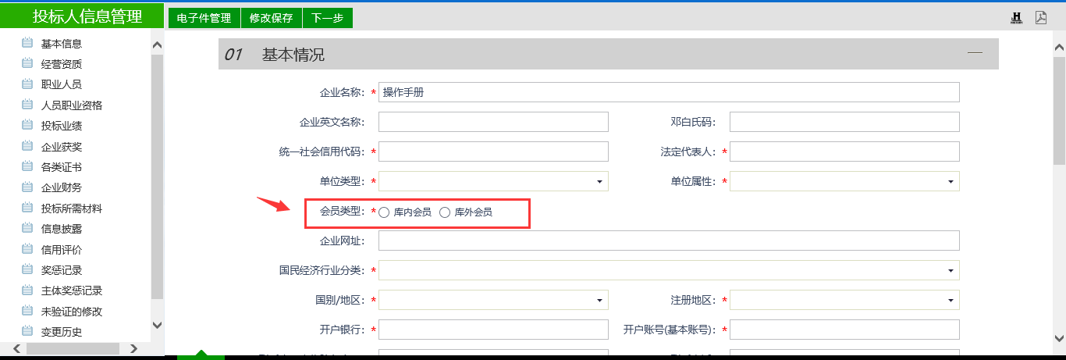
3、基本信息填写完成后，再点击电子件管理，上传相关电子扫描件，如下图：
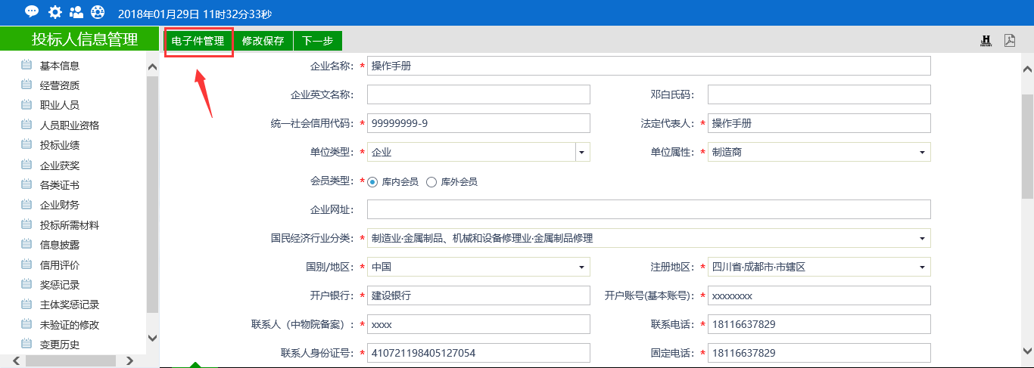
4、点击电子件管理上传相关原件扫描件，其中，打星号的为必须上传，库内会员，必须上传涉密证书。如下图
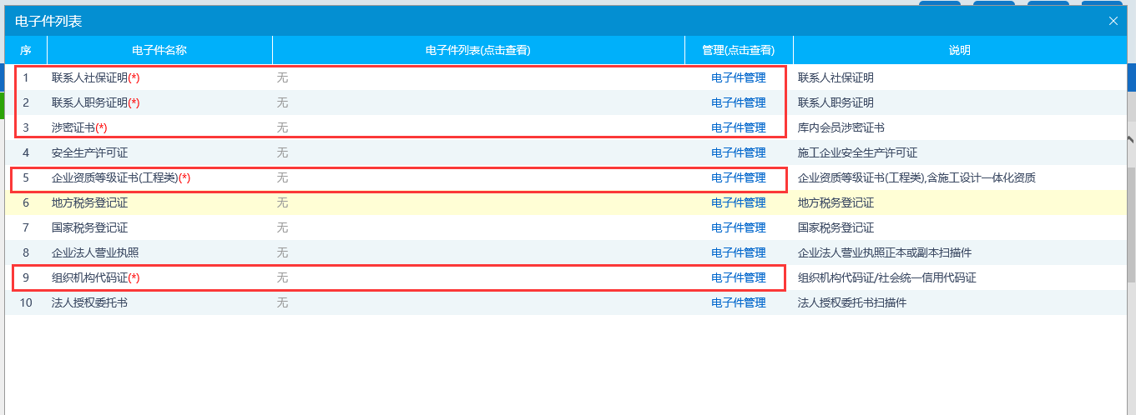
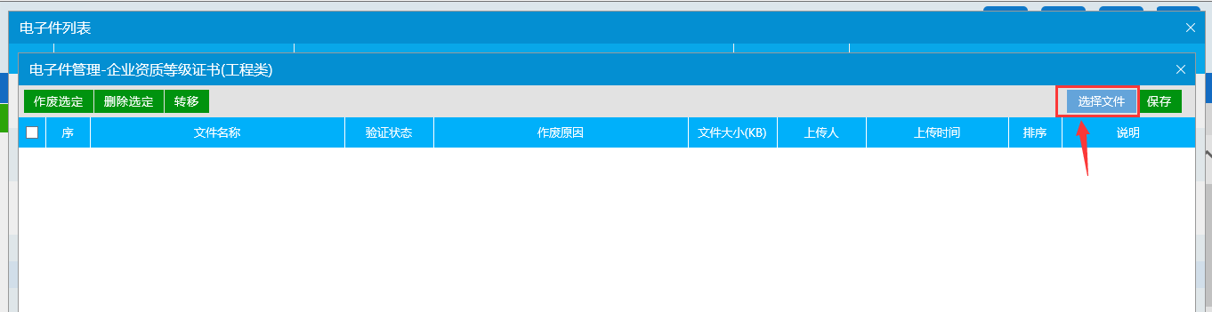
5、电子件上传完成后，点击修改保存，然后点击“下一步”按钮，如下图：
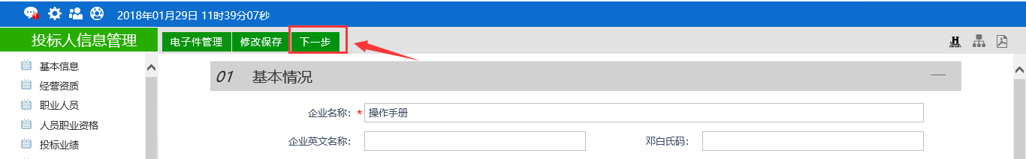
检查信息无误后，点击“提交信息”按钮，提交审核。如下图
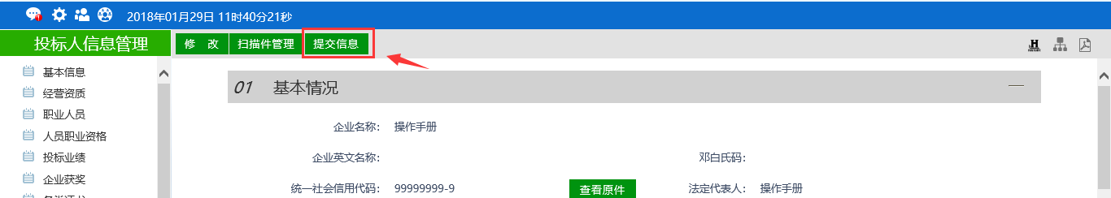
6、基本信息审核完成后，重新登录账号，即可查看审核结果。审核通过呈如下状态，拥有工程业务模块，如下图：
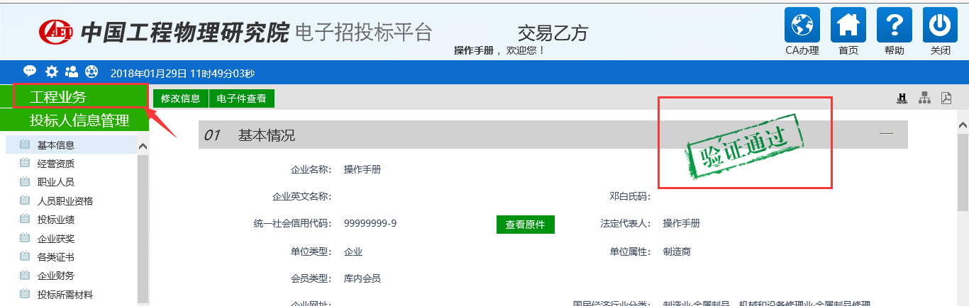
注意：1.提交审核后，信息处于待审核状态，需中物院审核，暂不可修改；
2.参与电子招投标，需要提交的基本资料，除基本信息外审核通过外，还需要提交“经营资质”“职业人员”“人员职业资格”并审核通过；
3.库内会员，可以参与所有项目的报名，库外会员，只能参加允许库外会员报名的项目；
4.首次录入项目经理并审核通过后，立即生效，后面再修改或者新增的项目经理信息，延后6个月生效。

业务管理

填写邀请报名
功能说明：填写邀请公告报名信息
前置条件：
操作步骤：
- 点击“填写邀请报名”菜单，进入邀请公告列表：
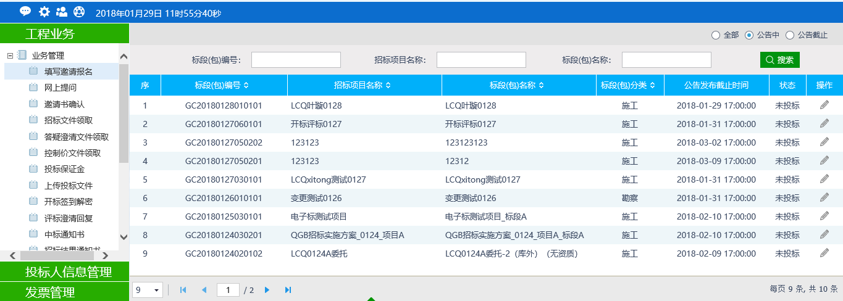
2、选中“公告中”，点击状态为“未投标”的邀请公告的操作按钮，进入“完善投标信息”页面：
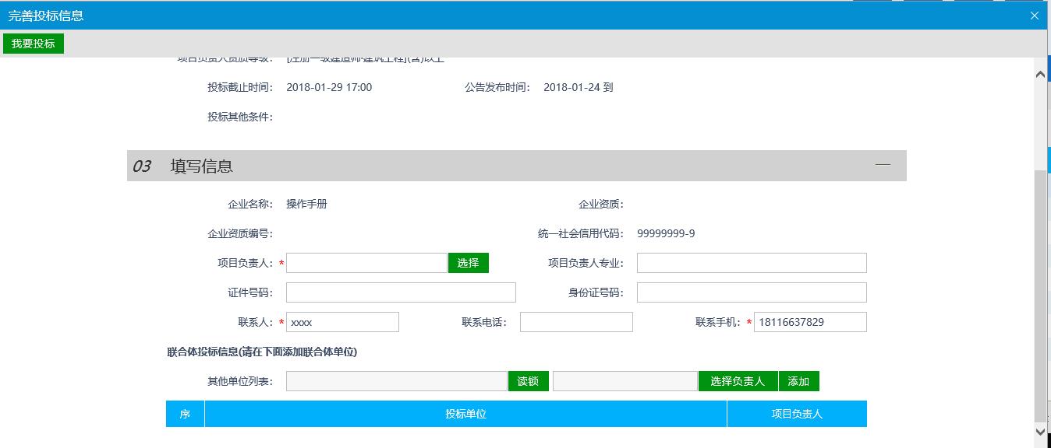
3、点击项目负责人后面的“选择”按钮，选择负责人后，项目负责人的基本信息将自动填充：
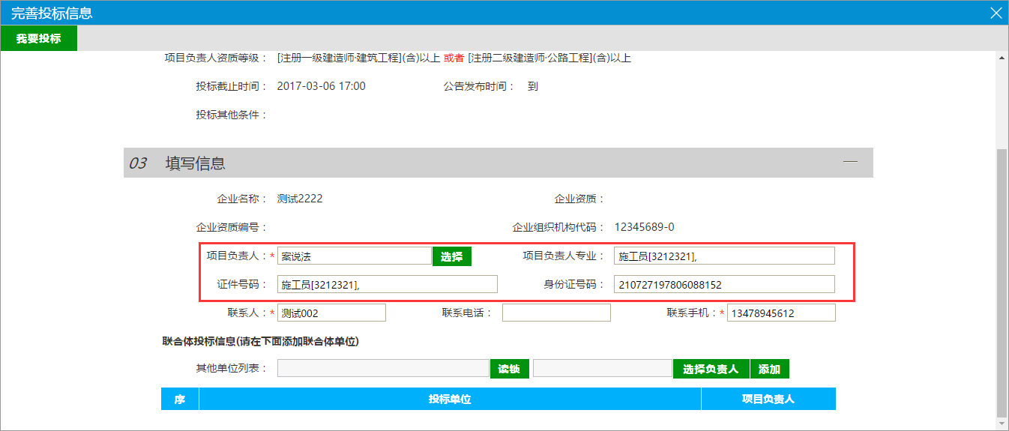
4、信息补充完整后，点击“我要投标”即可投标。

网上提问
功能说明：投标人对不同标段的问题可以向代理发出提问。
前置条件：投标人已经填写投标信息。
操作步骤：
1、点击“网上提问”菜单，进入网上提问列表；
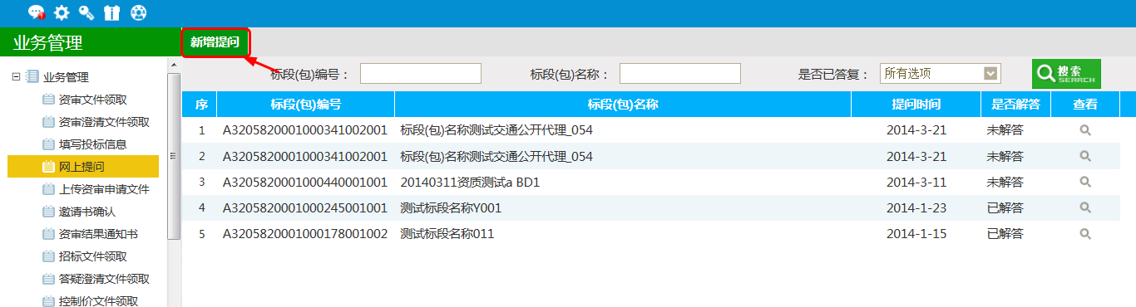
2、点击“新增提问”，弹出“挑选标段（包）”页面，如图：
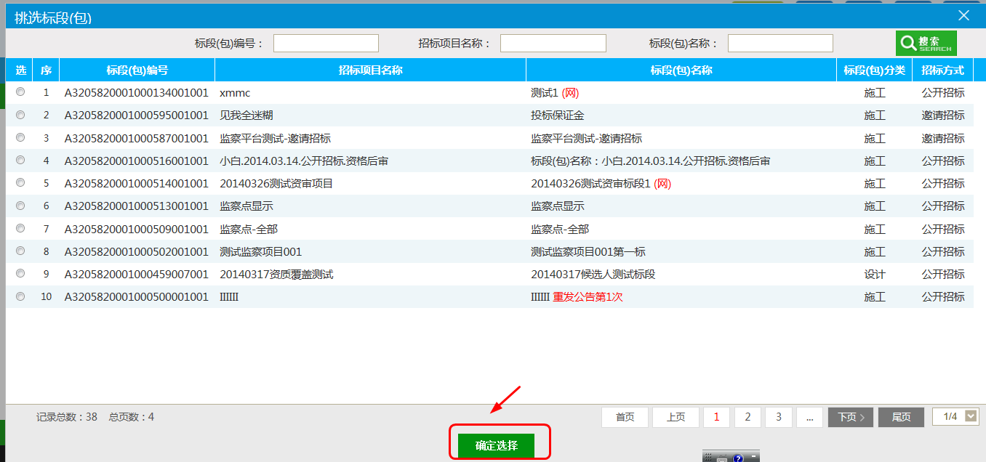
3、挑选对应标段，点击“确定选择”按钮，进入“查看问题”页面，如下图：
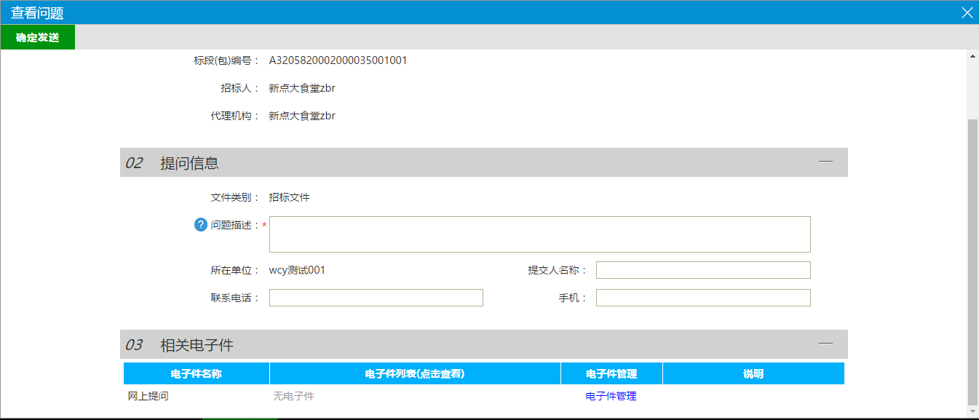
填写“问题描述，提问人姓名，手机”等，上传对应文件，点击“确定发送”。

邀请书确认
功能说明：投标人确认邀请书，投标人确认参加邀请招标。
前置条件：招标人或者代理发出邀请函。
操作步骤：
1、点击“邀请书确认”菜单，如下图：
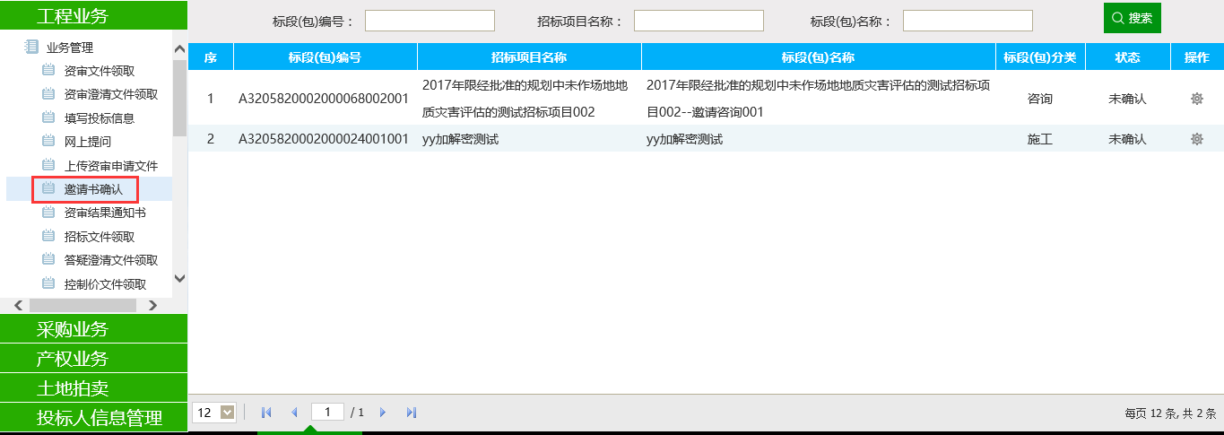
2、点击“操作”图标，进入“邀请函确认”页面，如下图：
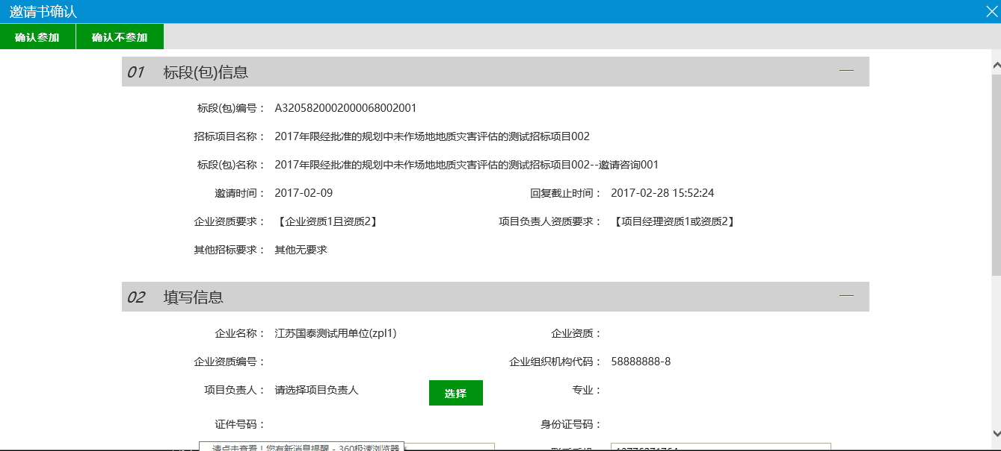
3、点击“项目负责人”的“选择”按钮，弹出“人员列表”页面，选择人员，点击“确定选择”按钮，返回“邀请函确认”页面。
4、填写完善联系人，联系电话，邮箱等信息，点击“确认参加”，弹出“生成回执函”页面，如下图：
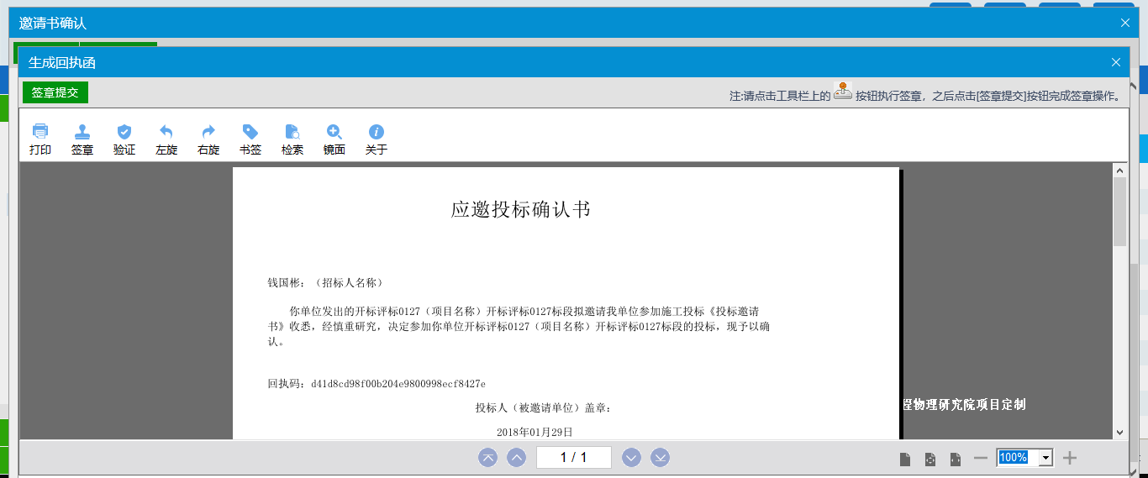
5、签章完毕后，点击“签章提交”按钮，确认参加成功，“邀请函确认”页面的回执函变成已签章字样，并可以打印回执码，如下图：
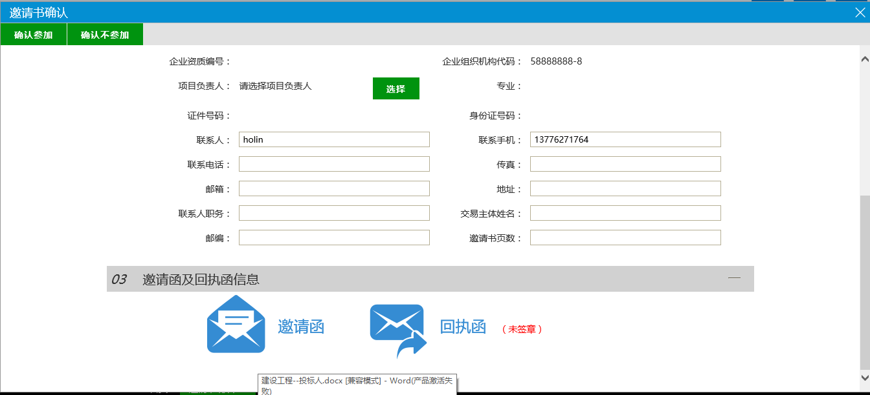
6、如果点击“确认不参加”弹出“生成回执函”页面，如下图：
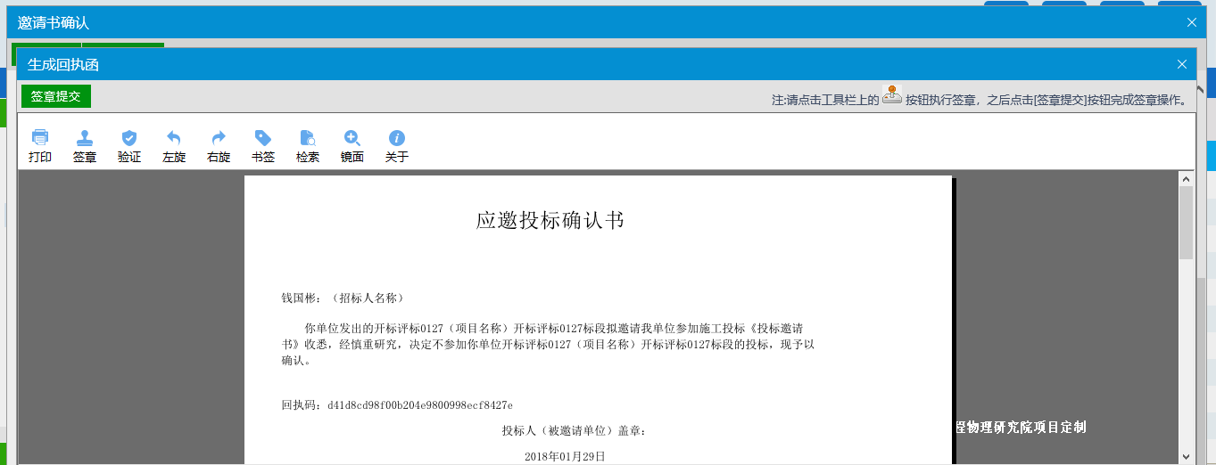
7、签章完毕后，列表页面状态显示“确认不参加”，如下图：
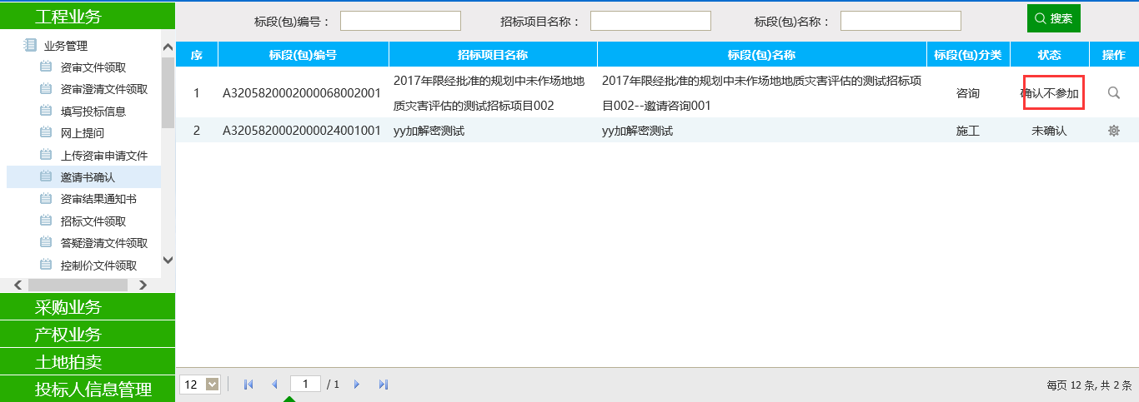

招标文件领取
功能说明：投标人领取招标文件。
前置条件：
1、招标文件备案审核通过；
2、招标文件发售时间内。
操作步骤：
1、点击“工程业务--业务管理—招标文件领取”，进入列表页面，如下图：
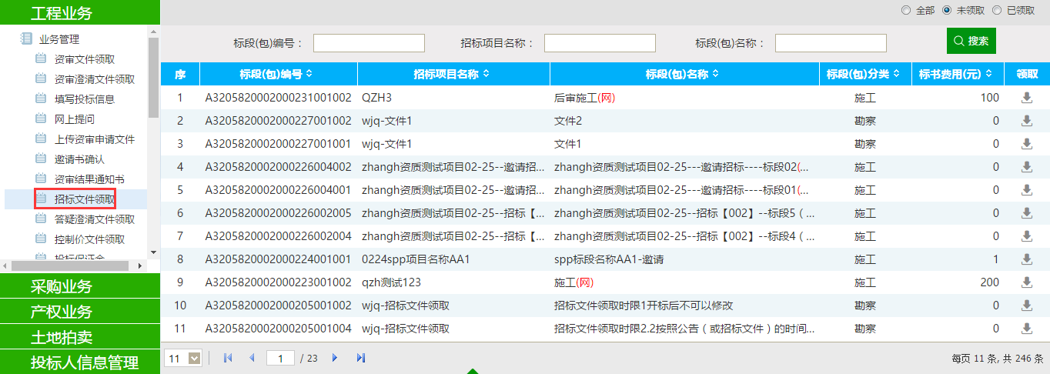
2、点击标段的“领取”按钮，进入“招标文件下载”页面，如下图：
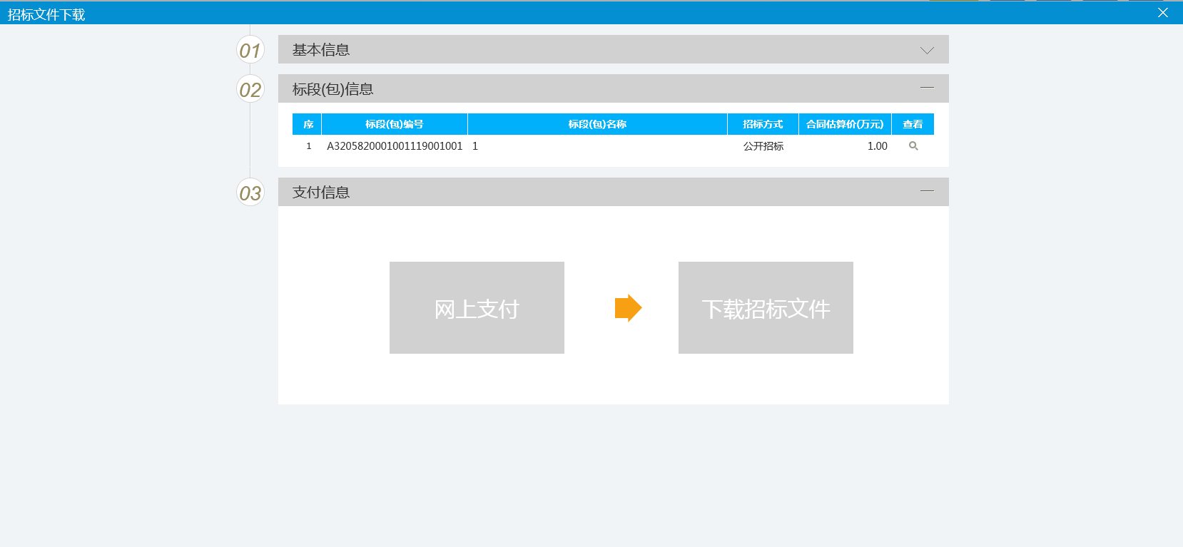
3、点击“网上支付”，可以网上支付招标文件的工本费，弹出“网上支付”页面，如下图：
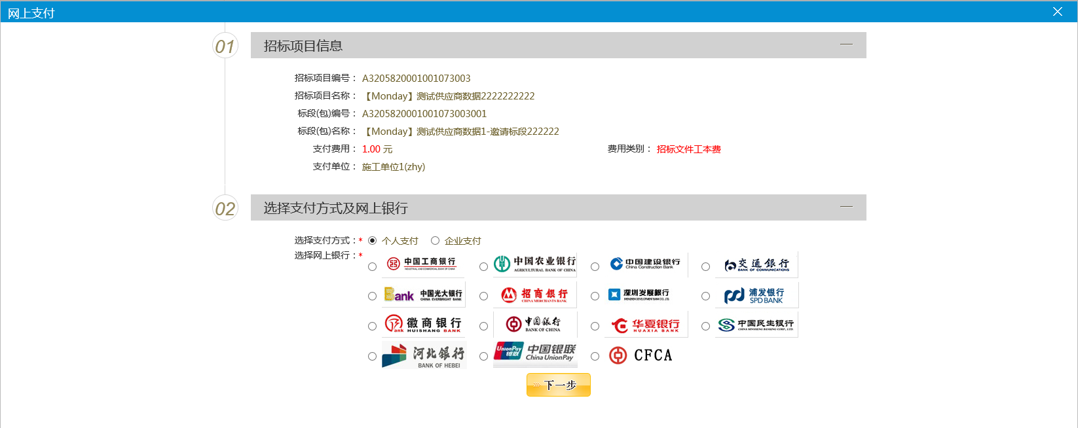
4、选择您的网银的银行，点击下一步，按照提示可以跳转到您的银行的支付页面，支付成功后，提示支付成功，如下图：
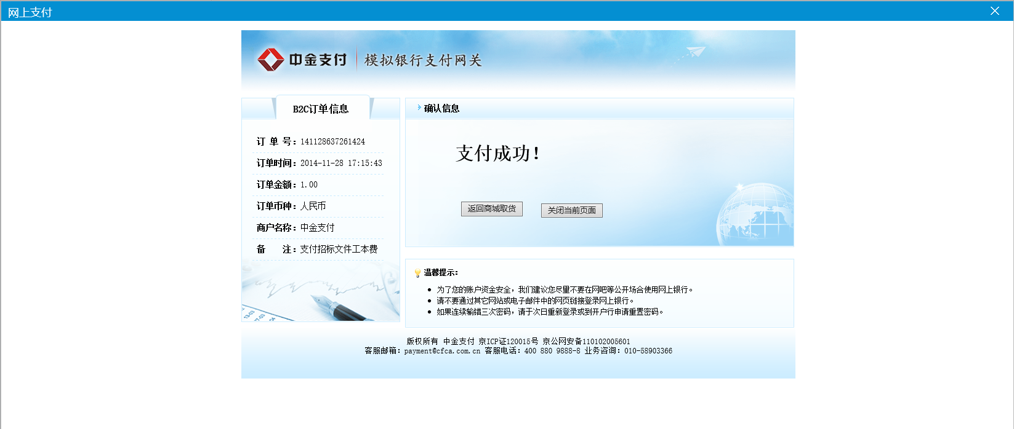
5、点击“返回商城取货”按钮，可以下载招标文件，如下图：
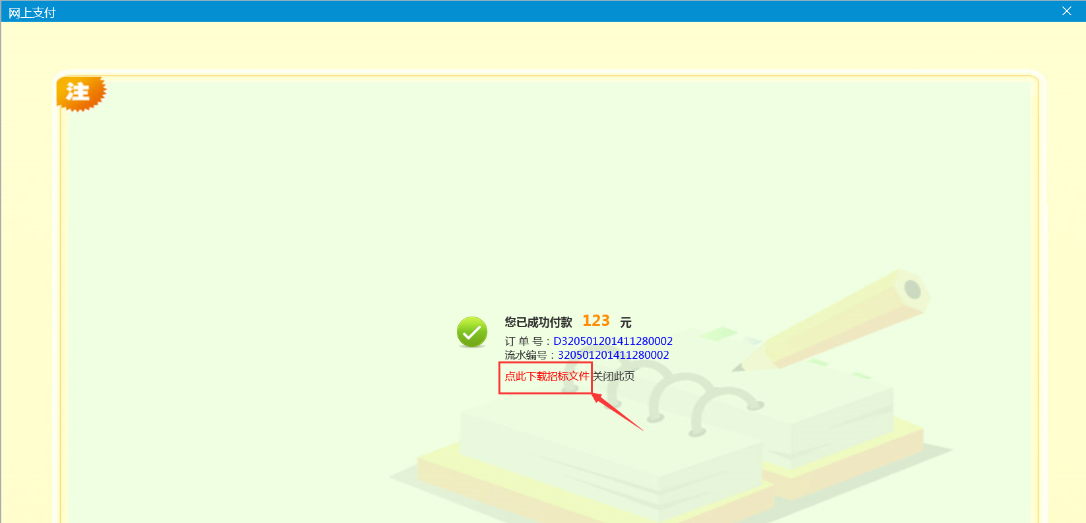
6、支付成功后，关闭这个页面，返回到“招标文件下载”页面，查看支付情况，确认支付成功后，下载招标文件。如下图：
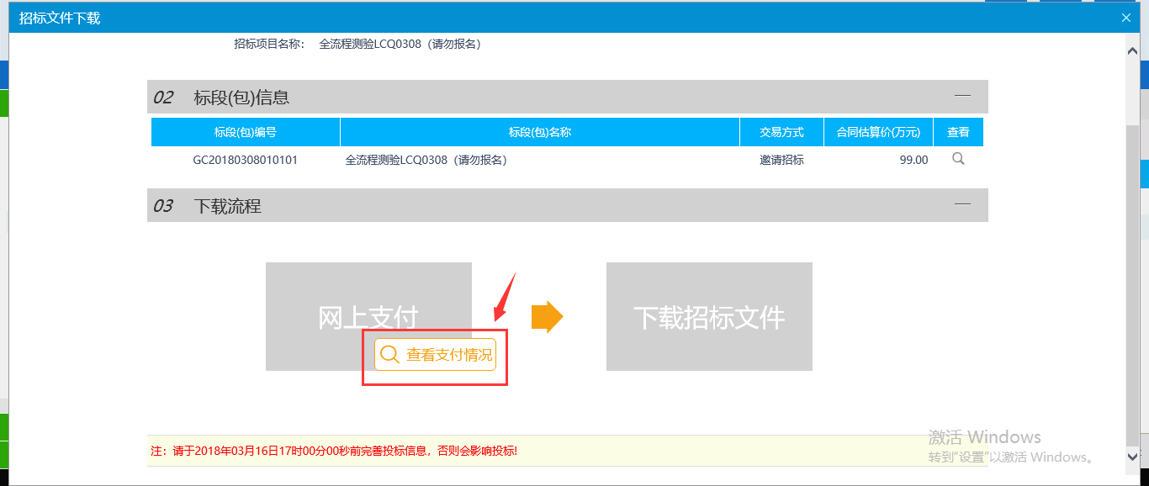
7、点击“查看支付情况”和“查看下载情况”，可以查看相关情况。

答疑澄清文件领取
功能说明：投标人领取对应的答疑澄清文件。
前置条件：
1、已经提交了答疑文件，并经过建设工程交易科工作人员审核确认。
2、投标人已经下载招标文件。
操作步骤：
1、点击“答疑澄清文件领取”模块，进入列表页面，如下图：
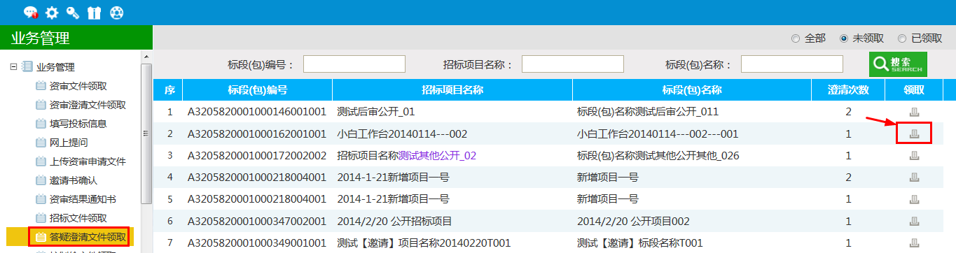
2、点击“领取”图标，进入“答疑澄清文件下载”页面，如下图：
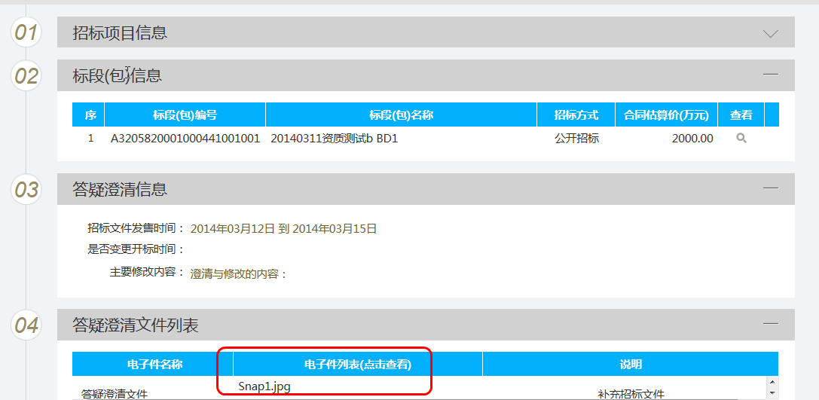
3、将鼠标悬移电子件名称上面，会出现下载按钮图标，点击该图标，可以下载文件。

控制价文件领取
功能说明：投标人领取对应控制价文件。
前置条件：已经提交控制价文件，并经过建设工程交易科工作人员审核确认。
操作步骤：
1、点击“控制价文件领取”菜单，进入列表页面，如下图：
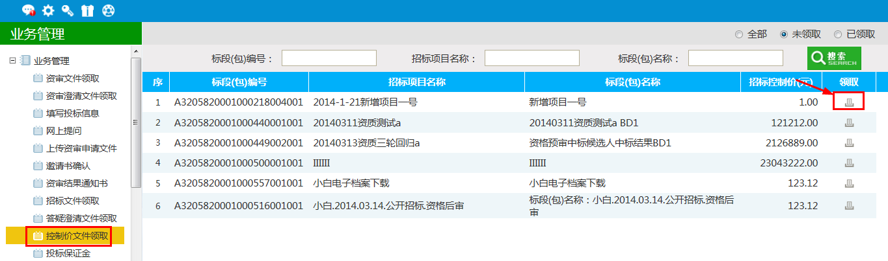
2、点击标段的“领取”图标，可以领取对应控制价文件，弹出“下载招标控制价文件”页面，如下图：
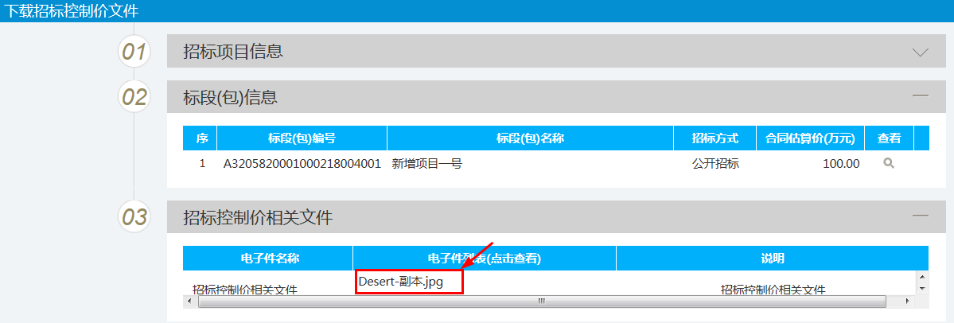
3、将鼠标悬移电子件名称上面，会出现下载按钮图标，点击该图标，可以下载文件，如下图：
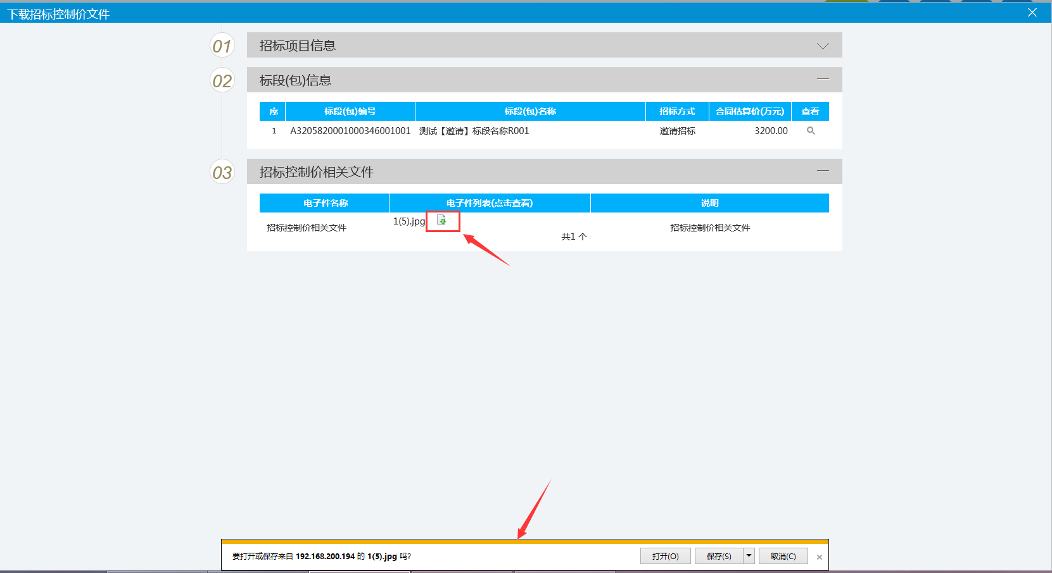

投标保证金（子账号模式缴纳保证金可用）
功能说明：投标人查看保证金金额与缴纳状态。
前置条件：招标文件审核通过，对应投标人已经填写投标信息。
操作步骤：
1、点击“投标保证金”菜单，查看保证金缴纳状态和缴纳金额等，如下图：
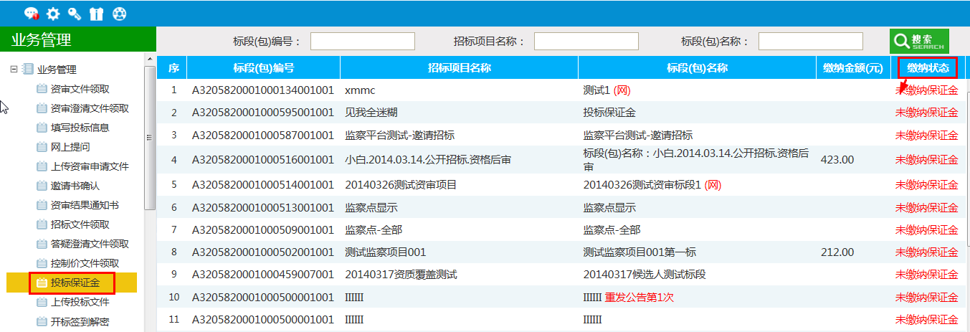

上传投标文件（电子标项目使用）
功能说明：上传投标文件
前置条件：招标文件已经领取
操作步骤：
1、点击“上传投标文件”菜单，进入列表页面，如下图：
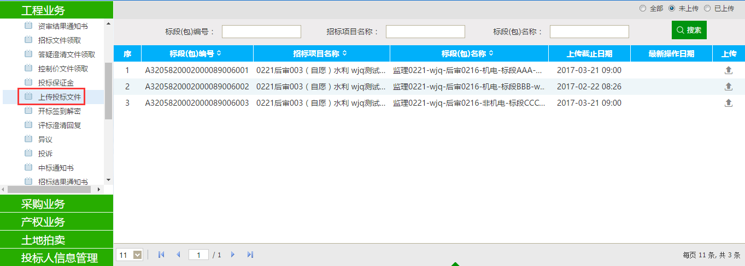
2、点击相应标段的“上传”按钮，进入“上传投标文件”页面，如下图：
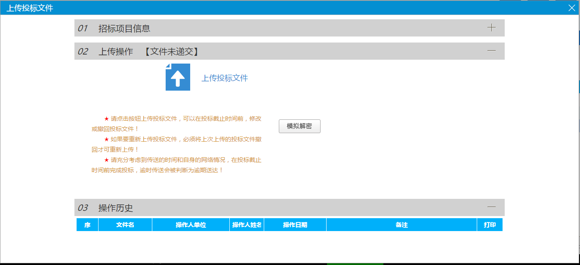
3、点击“上传投标文件”，选择后缀名为zwytf类型的文件进行上传。

开标签到解密
功能说明：开标签到解密
前提条件：已经投标且到达开标时间
操作步骤：
- 点击“开标签到解密”菜单，进入列表页面，如下图：
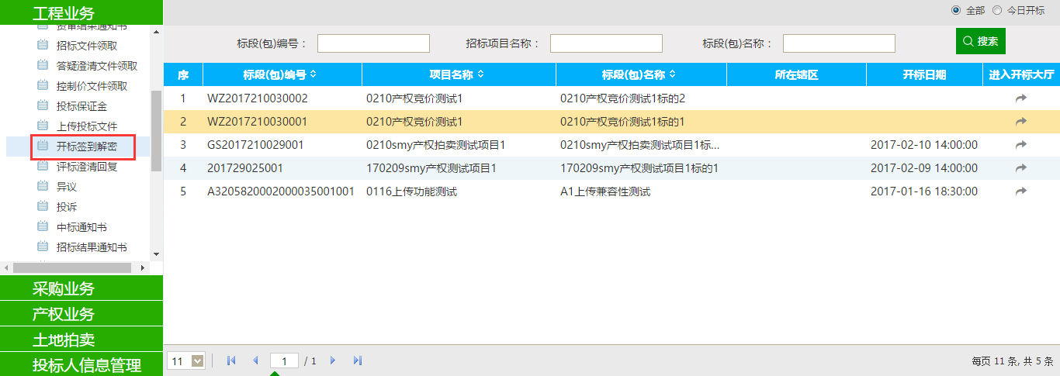
2、点击“进入开标大厅”进入开标签到解密相关页面。

评标澄清回复
功能说明：回复评标澄清问题。
操作步骤：
1、点击“评标澄清回复”菜单，进入列表页面，如下图：
2、点击“未答复”“已答复”可以分类查看回复信息，点击“答复”按钮可以进行答复。

中标通知书
功能说明：投标人查看、打印中标通知书。
前置条件：投标单位已经中标。
操作步骤：
1、点击“中标通知书”菜单，如下图。
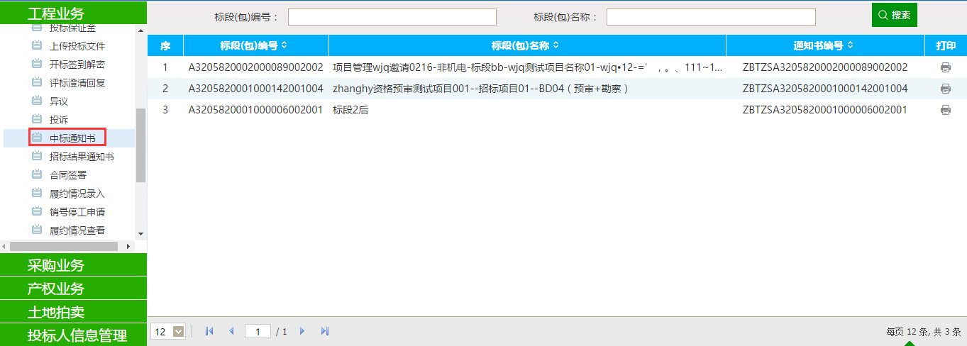
2、点击标段的“打印”按钮，进入“打印中标通知书”页面，如下图：
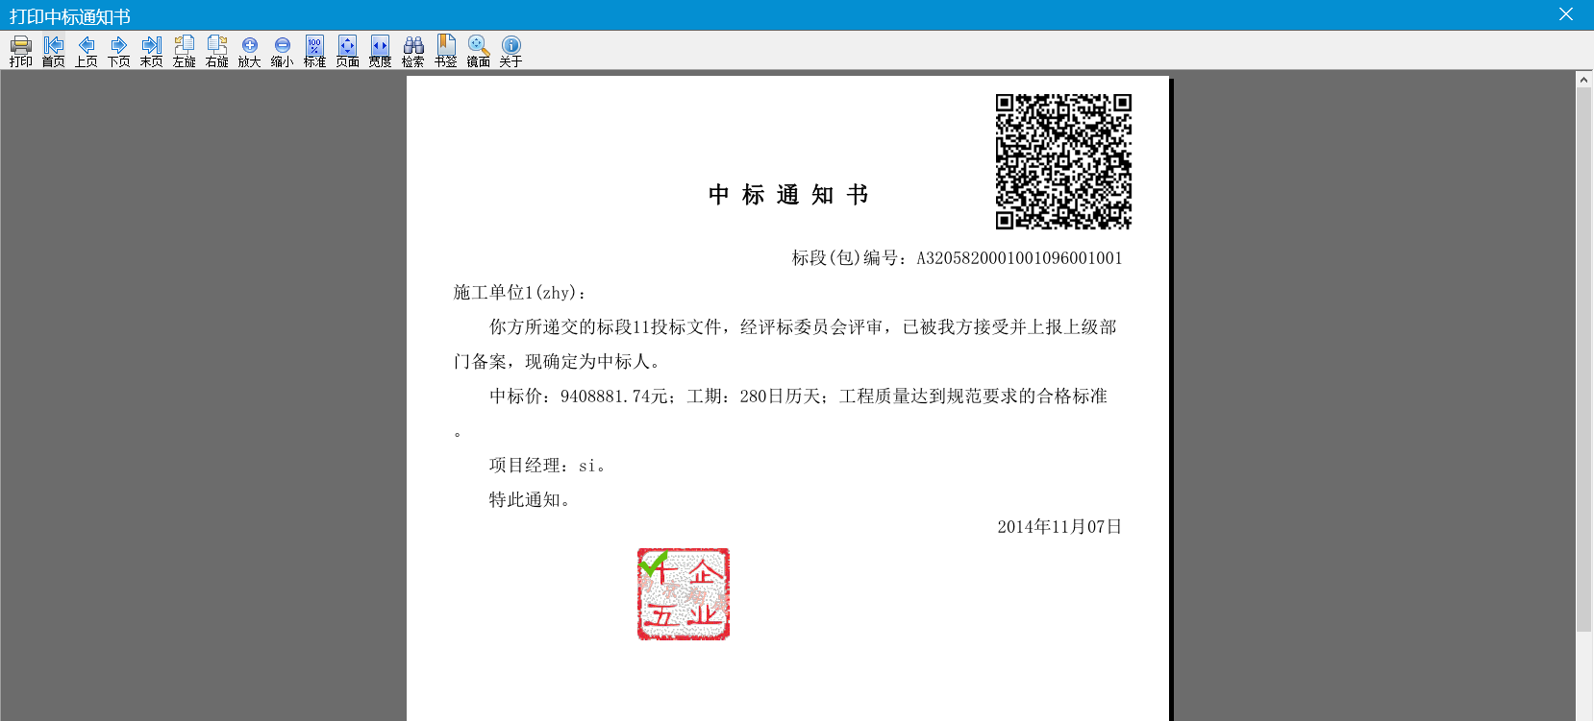
注：二维码可以使用手机扫一扫。

招标结果通知书
功能说明：投标人接收、查看、打印招标结果通知书。
前置条件：中标通知书签发。
操作步骤：
1、点击“招标结果通知书”菜单，进入列表页面，如下图。
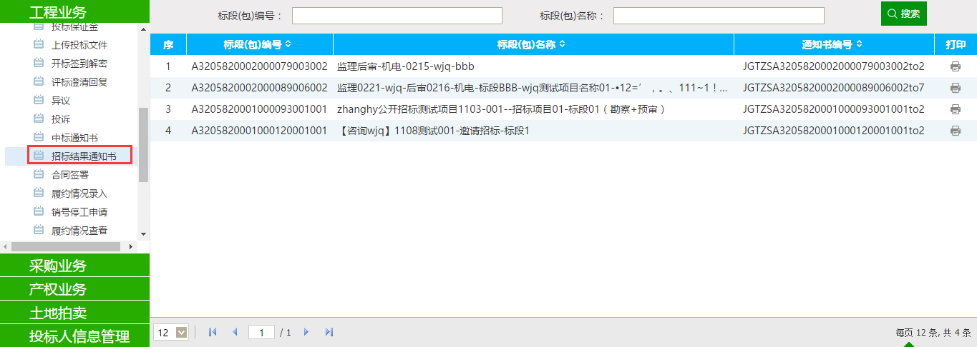
2、点击标段的“打印”图标，进入“打印招标结果通知书”页面，如下图：
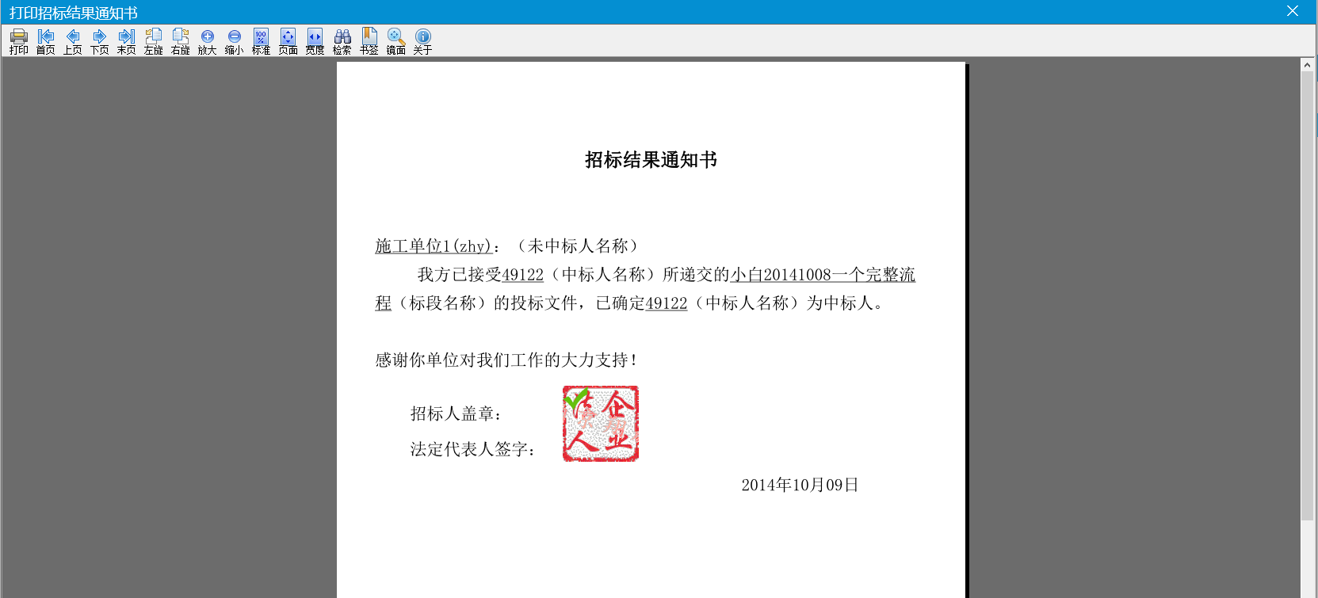

销号停工申请
功能说明：投标人对申请施工销号。
前置条件：已经提交合同备案，并经过建设工程交易科工作人员审核确认。
操作步骤：
1、点击“销号停工申请”菜单，进入列表页面，如下图：
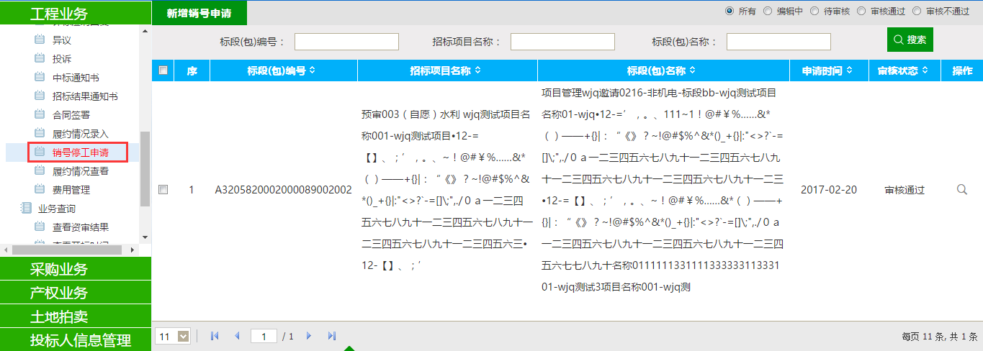
2、点击“新增销号申请”按钮，进入“新增销号申请”页面，如下图：
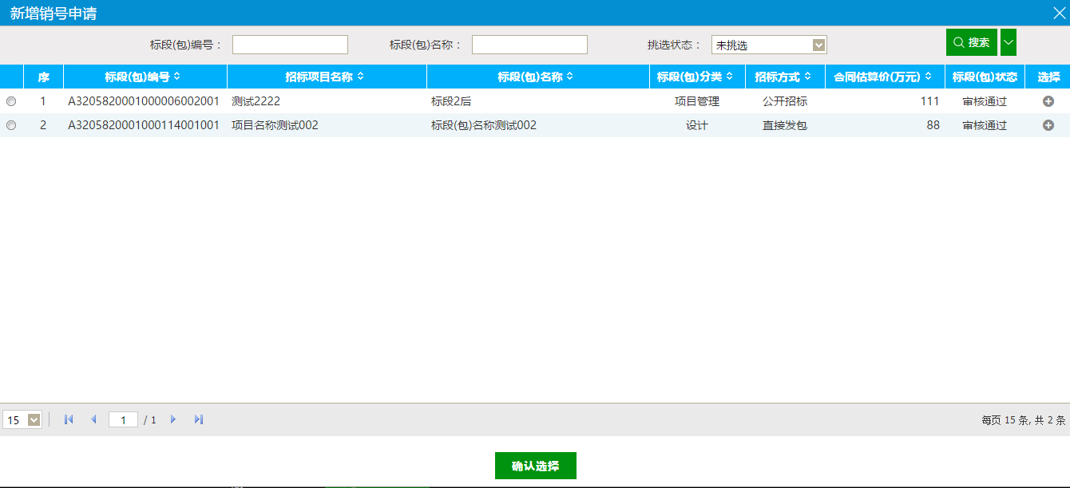
3、勾选标段，点击“确认选择”按钮，进入“新增销号申请”页面，如下图：
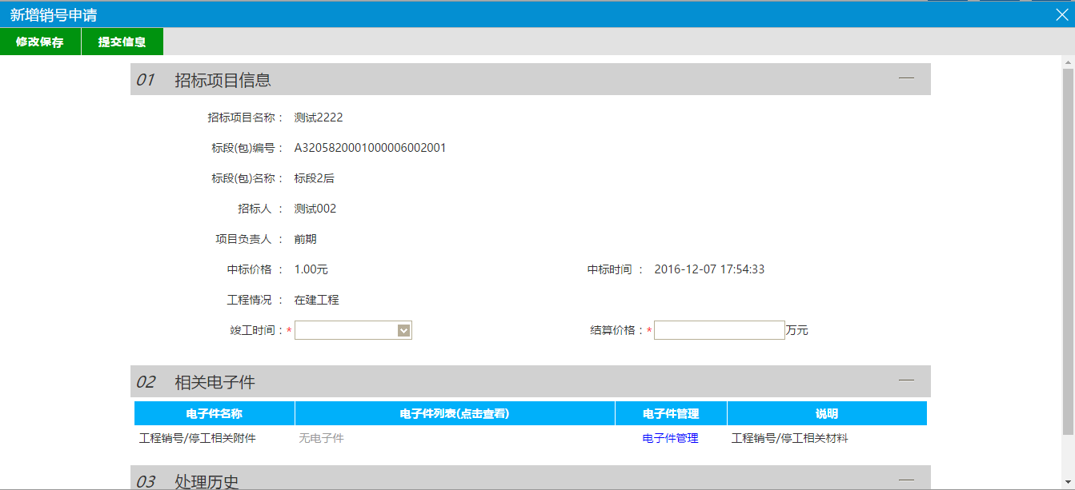
4、填写竣工时间和结算价格，点击“提交备案”按钮，提交审核。

业务查询
业务查询主要包括查看开标时间、查看保证金、查看在建工程、中标业绩等相关功能。

查看开标时间
功能说明：投标人查看开标时间，开标安排。
前置条件：已经预定好开标室。
操作步骤：
1、点击“查看开标时间”菜单，进入列表页面，如下图：
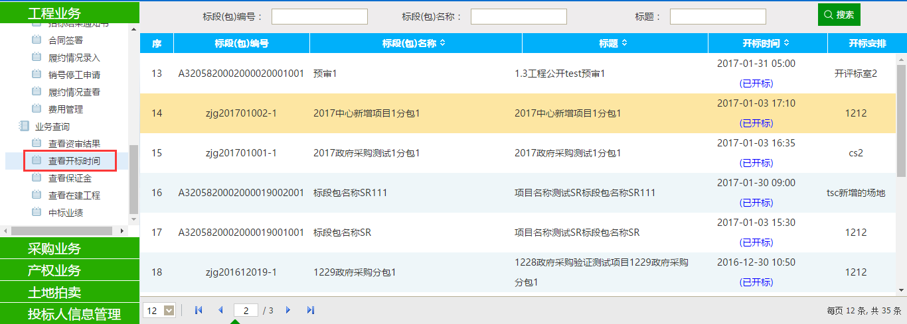
这个页面可以看到投标报名的标段的开标时间和开标场地情况。

查看保证金（子账号模式缴纳保证金可用）
功能说明：投标人接收、查看、打印招标结果通知书。
前置条件：
1、对应投标人已经填写投标信息。
2、已经提交招标文件备案，并经过建设工程交易科工作人员审核确认。
操作步骤：
1、点击“查看保证金”菜单，进入列表页面，如下图：
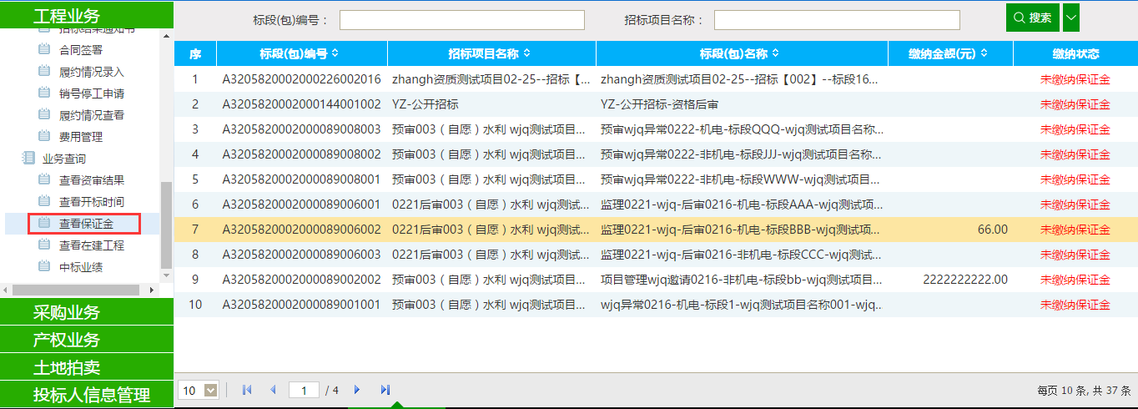
这个页面可以看到投标报名的标段的保证金金额和保证金缴纳情况。

查看在建工程
功能说明：投标人接收、查看、打印招标结果通知书。
前置条件：已经提交中标结果公告，并经过建设工程交易科工作人员审核确认。
操作步骤：
1、点击“查看在建工程”菜单，进入列表页面，如下图：
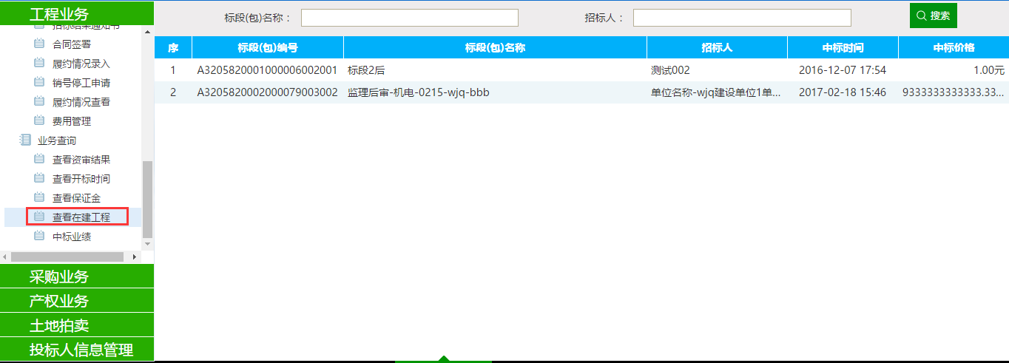
这个页面可以看到该单位的在建工程情况。

中标业绩
功能说明：查看中标时间，中标价格。
前置条件：已经提交中标公示，并经过建设工程交易科工作人员审核确认。
操作步骤：
1、点击“查看中标业绩”菜单，进入列表页面，如下图：
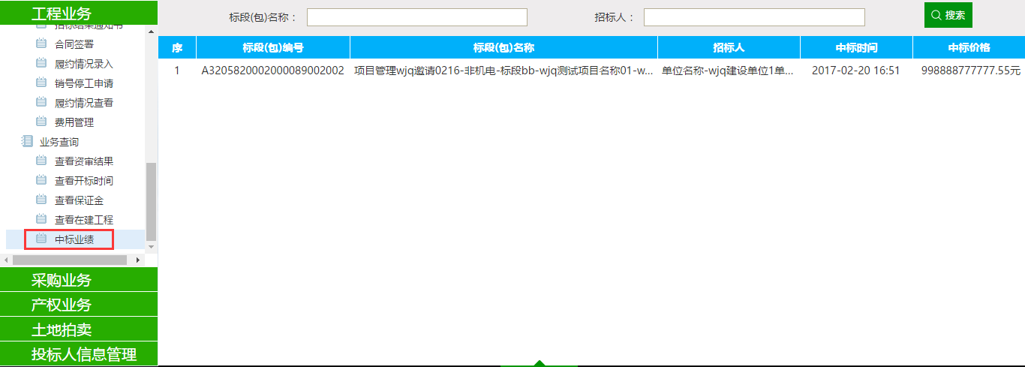
这个页面可以看到该单位的中标情况。

发票管理

开票信息管理
功能说明：投标人填写开具平台使用服务费的发票信息。
操作步骤：
- 点击“开票信息管理”，打开发票信息填写页面，如图所示
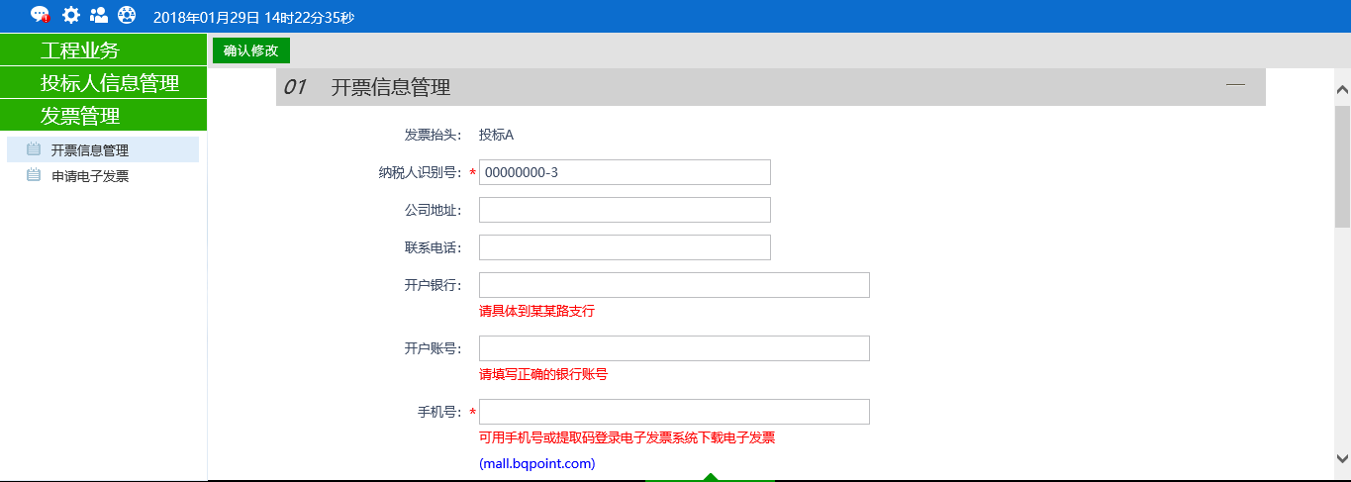
2、填写发票开票信息，确认信息无误后，点击确认修改。

申请电子发票
功能说明：投标人申请平台使用服务费的电子发票。
前置条件：已支付平台使用服务费。
操作步骤：
- 点击“申请电子发票”，进入发票申请页面，如下图：
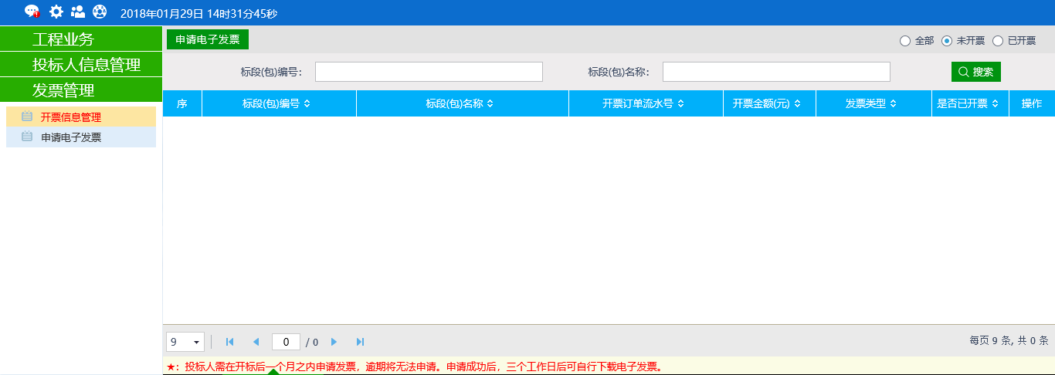
- 点击“申请电子发票按钮”，选择挑选支付明细，如图所示
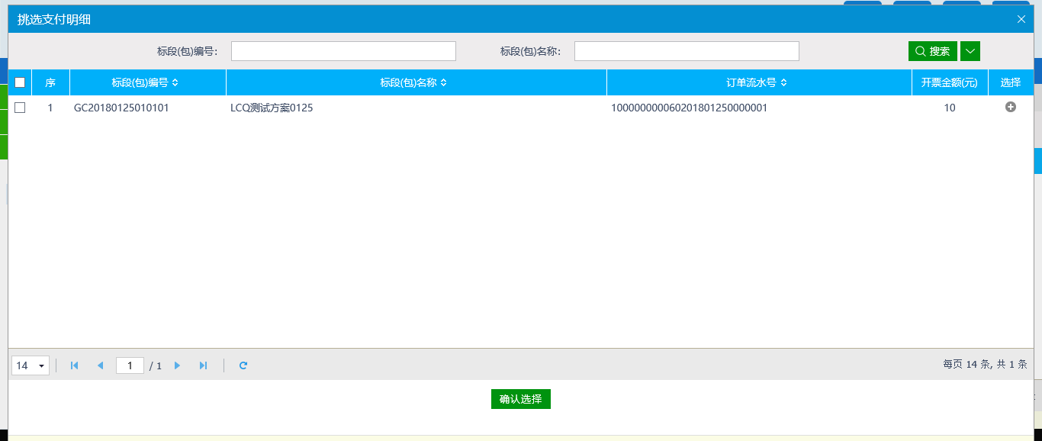
3、选择支付明细后，进入发票信息详细页面，选择发票类型，完善发票基本信息，然后确认修改，如下图：
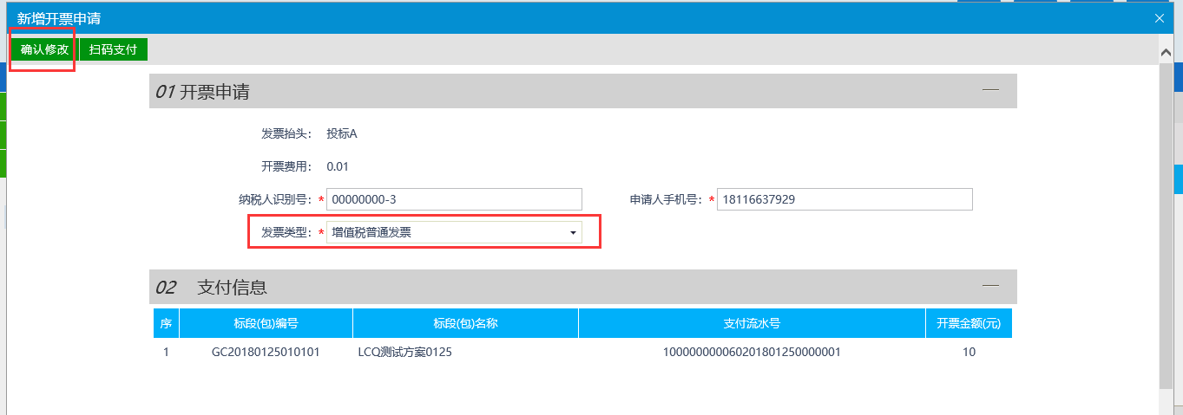

注意：1. 电子发票申请开具时间：请于开标后1个月内完成申请开具，过期无法开具；
2. 电子发票有效下载时间：提交开票申请三个工作日后可查询或下载打印电子发票；
3. 发票抬头：仅支持开具已完成企业开票基础信息登记有税号的公司名称。

CA在线办理
功能说明：在线办理ca证书。
前置条件：已注册账号。
- 点击ca在线办理，如图所示
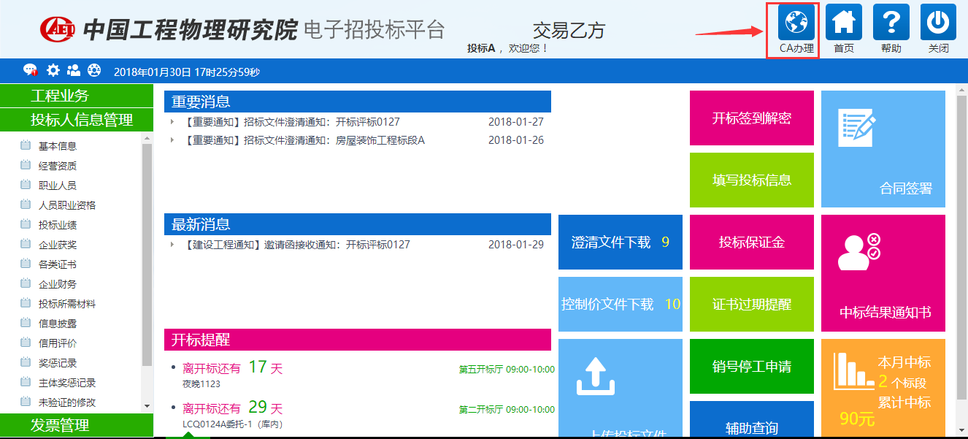
2、具体操作流程，参照ca在线办理购买人手册

